**Module de techniques de laboratoires et méthodologie de recherche**

**Master I : Biotechnologie Végétale**

**Chapitre II : Equipement de laboratoire :**

**2-1/ Gros matériel :**

Autoclave, centrifugeuse, étuve, four Pasteur, hotte, incubateur, microtome, spectrophotomètre………….

**2-2/ Petit matériel :**

Bain marie, balance, bec bensen, boite de pétrie, cetrifugeuse de pallaisse, lame histologique, microtube Eppendorf, multimètre , oscilloscope, pipette automatique, pipette, vortex…….

**Verreries usuelles**

**- Verrerie non graduée**

* Agitateur
* Ampoules à décanter
* Ballon
* Bocal
* Boites de Pétri
* Compte- gouttes
* Cristallisoir
* Cuvette
* Dessiccateur
* Entonnoir
* Erlenmeyer
* Pipette Pasteur (micropipette)
* Réfrigérant à eau
* Tubes à essai
* Autoclave
* Balance
* Bec Bunzen
* Bain Marie
* Bécher

**- Verrerie graduée**

* Burette
* Eprouvette graduée
* Fiole jaugée
* Pipette
* Thermomètre.
* Bécher gradué

**Présentation de la verrerie**

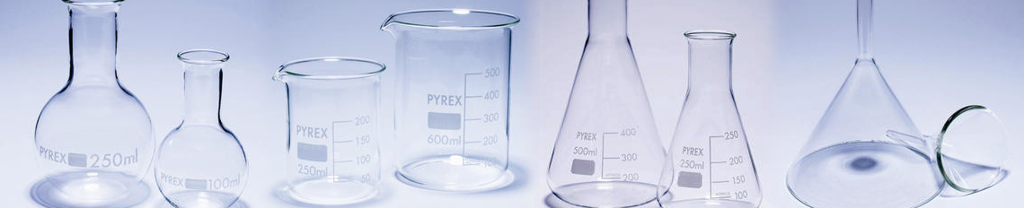

[[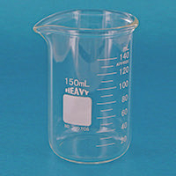](http://www.lelaborantin.com/produits/verrerie-usuelle/bechers.html)](http://www.lelaborantin.com/produits/verrerie-usuelle/bechers.html" \o "Béchers)

[Béchers](http://www.lelaborantin.com/produits/verrerie-usuelle/bechers.html" \o "Béchers)

[[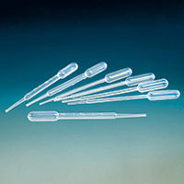](http://www.lelaborantin.com/produits/verrerie-usuelle/compte-gouttes-pipettes-pasteur.html)](http://www.lelaborantin.com/produits/verrerie-usuelle/compte-gouttes-pipettes-pasteur.html" \o "Compte-gouttes, pipettes pasteur)

[Compte-gouttes, pipettes pasteur](http://www.lelaborantin.com/produits/verrerie-usuelle/compte-gouttes-pipettes-pasteur.html" \o "Compte-gouttes, pipettes pasteur)

[[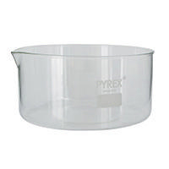](http://www.lelaborantin.com/produits/verrerie-usuelle/cristallisoirs.html)](http://www.lelaborantin.com/produits/verrerie-usuelle/cristallisoirs.html" \o "Cristallisoirs)

[Cristallisoirs](http://www.lelaborantin.com/produits/verrerie-usuelle/cristallisoirs.html" \o "Cristallisoirs)

[[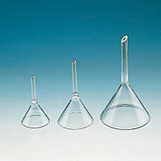](http://www.lelaborantin.com/produits/verrerie-usuelle/entonnoirs.html)](http://www.lelaborantin.com/produits/verrerie-usuelle/entonnoirs.html" \o "Entonnoirs)

[Entonnoirs](http://www.lelaborantin.com/produits/verrerie-usuelle/entonnoirs.html" \o "Entonnoirs)

[[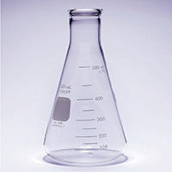](http://www.lelaborantin.com/produits/verrerie-usuelle/erlenmeyers.html)](http://www.lelaborantin.com/produits/verrerie-usuelle/erlenmeyers.html" \o "Erlenmeyers)

[Erlenmeyers](http://www.lelaborantin.com/produits/verrerie-usuelle/erlenmeyers.html" \o "Erlenmeyers)

[[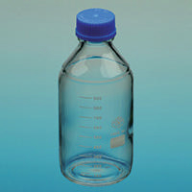](http://www.lelaborantin.com/produits/verrerie-usuelle/flacons-piluliers.html)](http://www.lelaborantin.com/produits/verrerie-usuelle/flacons-piluliers.html" \o "Flacons-piluliers)

[Flacons-piluliers](http://www.lelaborantin.com/produits/verrerie-usuelle/flacons-piluliers.html" \o "Flacons-piluliers)

Un pilulier ou boite à pilules est un récipient servant généralement à stocker des doses précises de médicaments.

[[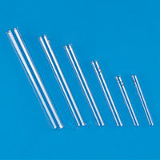](http://www.lelaborantin.com/produits/verrerie-usuelle/tubes-a-essais.html)](http://www.lelaborantin.com/produits/verrerie-usuelle/tubes-a-essais.html" \o "Tubes à essais)

[Tubes à essais](http://www.lelaborantin.com/produits/verrerie-usuelle/tubes-a-essais.html" \o "Tubes à essais)

**Ampoules à décanter avec robinet en verre**

**[[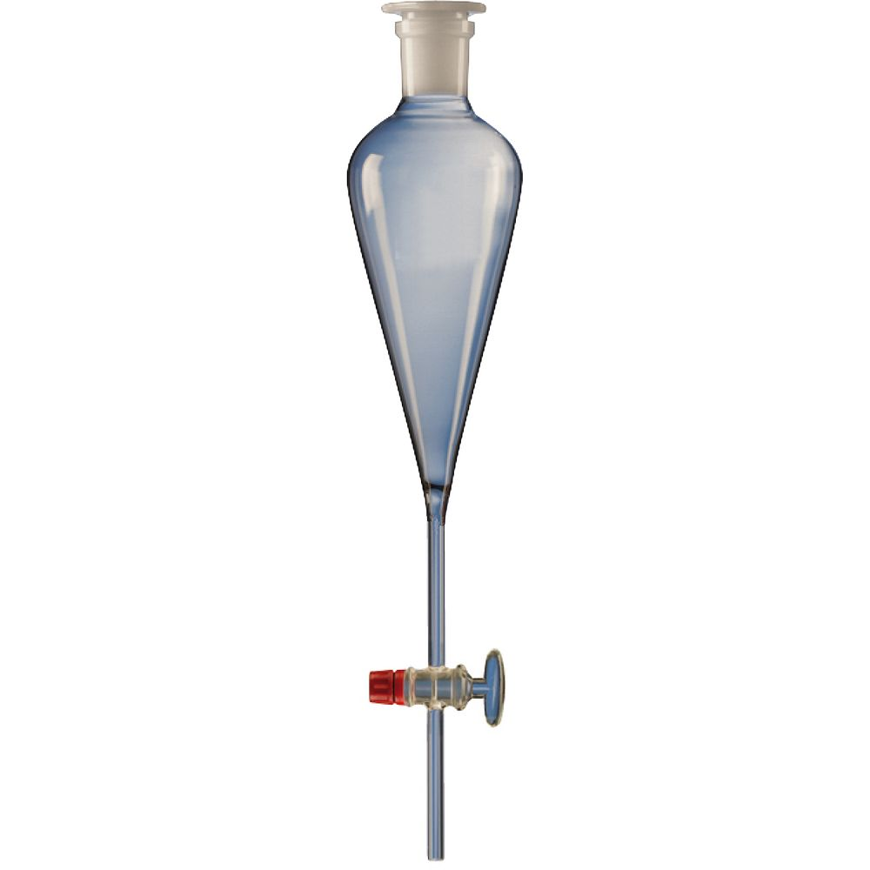](http://www.labomoderne.com/produits/verrerie_gw6090.jpg)](http://www.labomoderne.com/produits/verrerie_gw6090.jpg" \o ")**

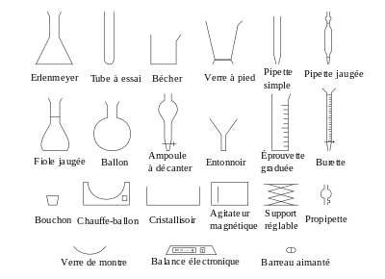

|  |  |
| --- | --- |
| **Équipement de laboratoire : récapitulatif** | |
| **Sécurité** | * Boite à gants * Couverture anti feu * Chaussures de sécurité * Déclencheur d’alarme incendie * **Douche portative de sécurité** : fonctionne comme un extincteur * **Extincteur :** est un appareil de lutte contre l'incendie * **Oxymètre** : L'oxymètre de pouls permet de vérifier la fréquence cardiaque * **Poste de sécurité microbiologique :**   assure la protection de l'utilisateur et de l'environnement contre les dangers liés aux aérosols dans la contre manipulation de micro-or,  liés aux aérosols dans la manipulation de micro-organismes dangereux,  l'air rejeté dans l'atmosphère étant filtré. |
| **Hors sécurité** | **Agitateur**  **Autoclave**  **Bain-marie**  **Balance**  **Bec Bunsen**  **Colorimètre** : est un appareil destiné à mesurer les échanges de chaleur  **Centrifugeuse**  **Etuve**  **Evaporateur rotatif**  **Microxope**  **Minutrie**  **Paillasse**  **Plaque chauffante**  **pH mètre**  **Réfrigérateur**  **Spatule** |
| **Verrerie** | **Bécher**  **Boite de pétrie**  **Burette**  **Cuvette spectrophotomètre**  Débitmètre  **Dessiccateu**r **:** Appareil servant à éliminer l'humidité d'une matière première ou d'un produit fini  **Entonnoir**  **Eprouvette graduée**  **Erlenmeyer**  **Fiole gaugée**  **Mortier**  **Pipette**    **Pissette**  **Tube à essai** |